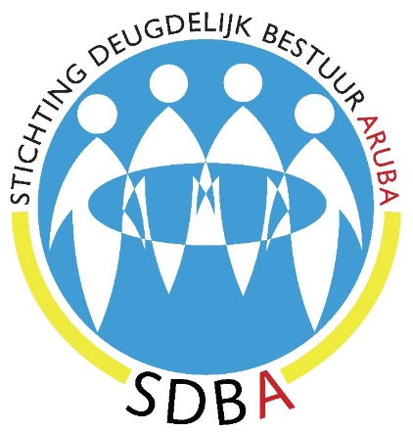
8- AANBEVELINGEN VAN SDBA TER VERBETERING VAN DE KONINKRIJKSRELATIES
Gedurende een groot deel van de jaren na het begin van de Status Aparte zijn de koninkrijksrelaties problematisch. Zie hiertoe de discussienota van het Comité Koninkrijksrelaties: http://www.comitekoninkrijksrelaties.org/een-koninkrijk-met-spelregels-discussienota-van-vollenhoven/.
Goede relaties binnen het Koninkrijk zijn van groot belang voor alle Koninkrijkspartners. Mede op grond van de aanbevelingen van het Comité Koninkrijksrelaties doet SDBA de Arubaanse regering de volgende aanbevelingen ter vermindering van conflicten en verbetering van de onderlinge verhoudingen.

- Algemene aanbevelingen
Neem het Statuut als uitgangspunt en werk de punten, zoals aangegeven door het Comité Koninkrijksrelaties, nader uit in onderling overleg met alle partners van het Koninkrijk. Besteed daarbij bijzondere aandacht aan de uitwerking van het thema deugdelijk bestuur opdat daar geen verschil van mening (meer) over bestaat binnen het Koninkrijk. De verschillende ‘interpretaties’ die daar in de afgelopen jaren door de verschillende partners aan gegeven zijn, hebben enerzijds geleid tot grote onderlinge conflicten tussen de partners, anderzijds tot grote negatieve gevolgen voor de meeste eilanden van de Caribische Koninkrijkspartners.
Een goede, algemeen aanvaarde, uitwerking van de begrippen en bijbehorende spelregels van de fundamentele menselijke rechten en vrijheden, de rechtszekerheid en de deugdelijkheid van bestuur, zullen leiden tot een betere onderlinge verstandhouding tussen de partners.
Het toezicht hierop en de eventuele sanctionering van ‘afwijkingen’ wordt in eerste instantie niet uitgeoefend door Nederland als grootste partner, maar door een in te stellen Koninkrijksorgaan met vertegenwoordigers uit alle landen van het Koninkrijk. Deze personen zijn niet-politiek gebonden en worden geselecteerd uit onafhankelijke organen van de onderscheiden landen, bijvoorbeeld van de Raad van Advies/Raad van State. Als zodanig is dit orgaan ook belast met de ‘geschillenregeling’ in geval van conflicten tussen de partners.

- Additionele aanbeveling
Gezien de grote onbekendheid van het concept deugdelijk bestuur en integriteit bij een groot deel van de bevolking inclusief bij bestuurders en parlementariërs, nemen alle landen het op zich om een effectieve campagne op te zetten voor een bewustwordingsproces dienaangaande.

